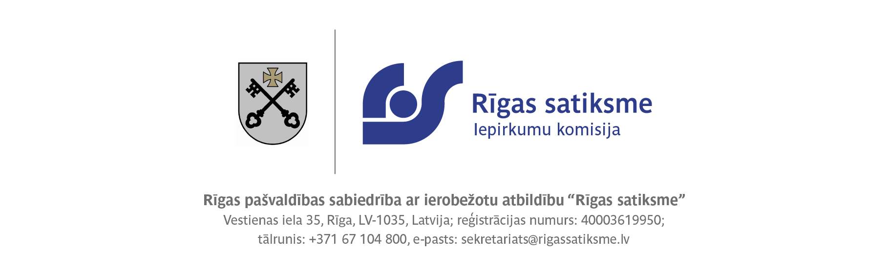

Rīgā

13.02.2023.

Iepirkuma procedūras ziņojums
(saskaņā ar Sabiedrisko pakalpojumu sniedzēju iepirkumu likuma 45. panta otrās daļas un Sabiedrisko pakalpojumu sniedzēju iepirkuma procedūru un metu konkursu norises kārtība 57.punkta noteikumiem)

- Pasūtītāja nosaukums un adrese, iepirkuma identifikācijas numurs, iepirkuma procedūras veids, kā arī līguma, vispārīgās vienošanās vai dinamiskās iepirkumu sistēmas priekšmets.

RP SIA „Rīgas satiksme”, juridiskā adrese Kleistu iela 28, Rīga LV-1067, biroja adrese Vestienas iela 35, Rīga LV-1035 veica atklātu konkursu „Zemsprieguma viendzīslas kabeļa 1000 mm² piegāde” (ID Nr. RS/2022/54). Iepirkuma līgumu priekšmets - zemsprieguma viendzīslas kabeļa 1000 mm² piegāde.

2) Datums, kad paziņojums par līgumu un periodiskais informatīvais paziņojums, ja tāds ir izmantots, publicēts Eiropas Savienības Oficiālajā Vēstnesī un Iepirkumu uzraudzības biroja tīmekļvietnē.

Paziņojums par līgumu Iepirkumu uzraudzības biroja mājaslapā internetā tika publicēts 2022. gada 7.septembrī. Dalības paziņojums Eiropas Savienības Oficiālajā vēstnesī publicēts 2022. gada 9.septembrī.

3) Iepirkuma komisijas sastāvs un tās izveidošanas pamatojums, iepirkuma procedūras dokumentu sagatavotāji un pieaicinātie eksperti.

Iepirkumu komisija izveidota saskaņā ar RP SIA “Rīgas satiksme” 2019. gada 11. janvāra rīkojumu Nr. RIK/PD/2019/4, 2019. gada 14. jūnija grozījumiem Nr. RIK/PD/2019/77, 2019. gada 09. decembra grozījumiem Nr. RIK/PD/2019/146, 2020. gada 04. marta grozījumiem Nr. RIK/PD/2020/32, 2020. gada 03. jūnija grozījumiem Nr. RIK/PD/2020/58, 2020. gada 29. jūlija grozījumiem Nr. RIK/PD/2020/80, 2021. gada 14. oktobra grozījumiem Nr. RIK/PD/2021/122, 2022. gada 20. janvāra grozījumiem Nr. RIK/PD/2022/10, ar RP SIA “Rīgas satiksme” 2022. gada 21. septembra rīkojumu Nr. RIK/PD/2022/134 (spēkā ar 2022. gada 1. oktobri) un ar RP SIA “Rīgas satiksme” 2022. gada 4. oktobra rīkojumu Nr. RIK/PD/2022/139 (spēkā ar 2022. gada 4. oktobri):

Komisijas priekšsēdētāja: | K. Meiberga (no 04.10.2022.)
Komisijas priekšsēdētājas vietnieks: | S. Gusevs (līdz 30.09.2022.)
Komisijas priekšsēdētājas vietniece: | L. Hodaseviča (no 04.10.2022.)
Komisijas sekretārs: | A.Kamisarova (no 04.10.2022.)
Komisijas locekļi: | R.Arensburga-Rancāne (līdz 30.09.2022.)
 | J.Stankunas (līdz 30.09.2022.)
 | S.Svilis (no 04.10.2022.)
 | A.Vilnis (līdz 30.09.2022.)
 | J.Cerbulis (līdz 30.09.2022.)
 | I.Novika (līdz 30.09.2022.)
 | S.Bērziņa (no 04.10.2022.)
 | I. Vīnavs (no 04.10.2022.)

Iepirkuma procedūras dokumenta sagatavotāji: K. Meiberga, J.Šņore.

4) Piedāvājumu iesniegšanas termiņš – 2022. gada 7. oktobris plkst. 12.00;

5)To piegādātāju nosaukumi, kuri pieteikušies uz kandidātu atlasi, un to pretendentu nosaukumi, kuri ir iesnieguši piedāvājumus, kā arī piedāvātās cenas vai izmaksas.

Pretendents | Cena EUR bez PVN  par 65 500 m
"LVS Building" SIA | 2 969 770.00
"Lucidus" SIA | 3 710 575.00
Baltijas Elektro Sabiedrība SIA | 3 770 835.00
Prosac Productos SL | 2 906 890.00

6) Kandidātu skaita samazināšanas gadījumā norāda izraudzīto kandidātu nosaukumus un to izraudzīšanās iemeslus, noraidīto kandidātu nosaukumus un to noraidīšanas iemeslus.

Šāds lēmums netika pieņemts.

7) Pieteikumu un piedāvājumu atvēršanas vieta, datums un laiks.

Piedāvājumi tika atvērti 2022. gada 7. oktobrī plkst. 12.00, Elektronisko iepirkumu sistēmā.

8) Tā pretendenta (vai pretendentu) nosaukums, kuram (vai kuriem) piešķirtas iepirkuma līguma slēgšanas tiesības, piedāvātā līgumcena, kā arī piedāvājumu izvērtēšanas kopsavilkums un pamatojums piedāvājuma izvēlei.

Šāds lēmums netika pieņemts.

9) Informācija, ja tā ir zināma, par to iepirkuma līguma vai vispārīgās vienošanās daļu, kuru izraudzītais piegādātājs plānojis nodot apakšuzņēmējiem, kā arī apakšuzņēmēju nosaukumi.
Nav attiecināms.

10) Pamatojums lēmumam par katru noraidīto kandidātu un pretendentu, kā arī par katru iepirkuma procedūras dokumentiem neatbilstošu pieteikumu un piedāvājumu.

Pamatojoties uz Iepirkumu uzraudzības biroja 2022. gada 21. decembra lēmumā Nr.4-2.2/22-25 norādīto, ar 2023. gada 9. februāra Iepirkumu komisijas lēmumu (protokols Nr. 29), SIA “LVS Building” izslēgta no dalības atklātā konkursā “Zemsprieguma viendzīslas kabeļa 1000 mm² piegāde” (ID Nr. RS/2022/54), sakarā ar piedāvājuma neatbilstību atklāta konkursa Tehniskās specifikācijas prasībām un, ņemot vērā minēto, Iepirkumu komisijas 2022. gada 14.novembra lēmums par atklāta konkursa “Zemsprieguma viendzīslas kabeļa 1000 mm² piegāde” (ID Nr. RS/2022/54) rezultātiem (protokols Nr.95) atcelts.

11) Lēmuma pamatojums, ja iepirkuma komisija pieņēmusi lēmumu pārtraukt vai izbeigt iepirkuma procedūru.

Ņemot vērā, ka nākamā zemākās cenas piedāvājuma iesniedzēja SIA “Lucidus” piedāvātā cena ievērojami pārsniedz Pasūtītāja plānoto līgumcenu, atklāts konkurss “Zemsprieguma viendzīslas kabeļa 1000 mm² piegāde” (ID Nr. RS/2022/54) pārtraukts.

12) Piedāvājuma noraidīšanas pamatojums, ja iepirkuma komisija atzinusi piedāvājumu par nepamatoti lētu.

Šāds lēmums netika pieņemts.

13) Iemesli, kuru dēļ netiek paredzēta elektroniska pieteikumu un piedāvājumu iesniegšana, ja sabiedrisko pakalpojumu sniedzējam ir pienākums pieteikumu un piedāvājumu saņemšanai izmantot elektroniskās informācijas sistēmas.

Piedāvājumi iesniegti Elektronisko iepirkumu sistēmā.

14) Konstatētie interešu konflikti un pasākumi, kas veikti to novēršanai.

Interešu konflikti netika konstatēti.

15) Pamatojums tam, kādas sabiedrības drošības un veselības aizsardzības intereses tiktu apdraudētas, rīkojot atkārtotu iepirkumu, ja sabiedrisko pakalpojumu sniedzējs saskaņā ar Sabiedrisko pakalpojumu sniedzēju iepirkumu likuma 47. panta četrpadsmitās daļas 2. punktu nepārtrauc iepirkuma procedūru, jo iepirkuma procedūras pārtraukšana apdraudētu sabiedrības drošības vai veselības aizsardzības intereses.

Nav attiecināms.

Komisijas priekšsēdētāja:
Juridiskās daļas Iepirkumu un
līgumu nodaļas vadītāja
K. Meiberga
/elektroniski parakstīts/

